商品促销设置：活动价格与订单生效检查｜云上订货系统

先定客户范围和完整有效时间
商品促销设置完成后，要沿同一客户、商品规格、单位和数量核订单单价及赠品。买赠、直降和打折作用不同，活动列表显示促销中也不代表任何客户、任何规格都会享受。本次先固定活动标题、目标客户和参加规格，再对照门槛前后的原结果；不要把优惠券抵扣或订单整体优惠当作这场商品促销已经命中的证明。
PC管理端进入商品促销列表，新增活动，填写便于识别客户范围与商品范围的促销标题，标题必填且最多五十个字符。开始与结束时间分别核日期和时分，结束必须晚于开始，也必须晚于当前时间。跨天活动不能只核月份日期，列表的促销时间仅显示日期，具体开始和结束时分应回活动内容核对。保存时开始时间已经到达，会进入开始处理，不能认为所有新活动保存后都停留在未开始。
客户范围至少要选择客户类型或指定客户，二者都空会被阻止。选择全部客户类型也要核当前客户档案的类型；类型选项不等于无需客户归属。指定客户按名单中的实际客户核，不用相似名称代替，客户选择还受当前版本入口限制。类型和名单同时存在时，也不要解释为客户必须同时满足两个范围。相关匹配先查当前客户的指定活动，未命中才继续查客户类型活动。
同一规格存在多个候选活动时，指定客户优先，相关查询还按创建时间选择候选，不是把所有促销累加，也不承诺自动挑最低价格。列表置顶、上移、下移用于整理展示，不能据此认定价格计算优先级已经改变。上线前把本客户原订货价、预计优惠和选中活动分别记录；发现不一致先查实际命中范围及时间，再判断是否需要调整本场活动。
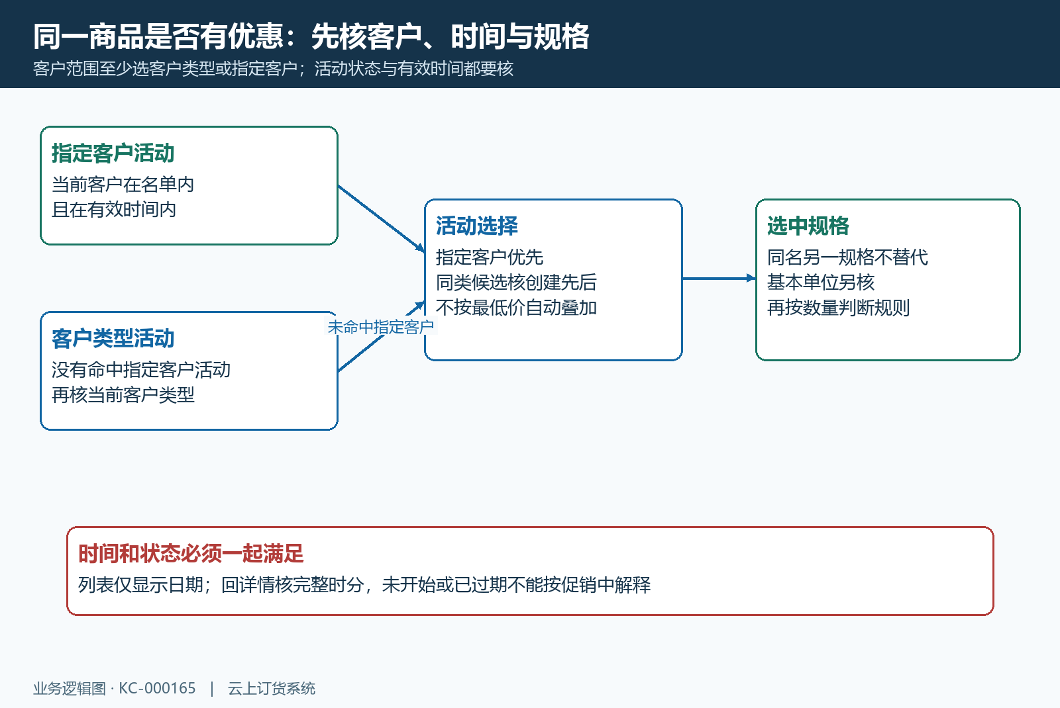
图1：指定客户与客户类型分层核匹配；状态、时间和当前规格另行确认。

按商品编号规格和基本单位选择商品
打开商品规格清单，按商品名称、编号或规格搜索，逐行核商品编号、规格编号、规格名称、单位、销售价和库存。促销清单选的是具体规格，同名商品另一个包装不能替代。清单至少选择一项，新增选择最多二百项；达到上限时先整理真正参加活动的规格，不把整个分类加入后再依靠客户自行判断。选择页带上架及库存等筛选，找不到商品时先核筛选条件和规格状态。
多单位商品只能基于基本单位创建商品促销。先查商品的基本单位与辅助单位关系，再决定客户下单时使用哪种单位；箱、瓶或件不能因为名字相近就按同一数量门槛计算。手机商品详情的已选规格用于核客户当前看到的包装，但规格写五升不表示已经证明基本单位是什么，也不能由图片上的六十元推断该客户当前一定以六十元订货。客户价与单位价仍需在本客户、本单中核。
历史手机详情画面可帮助识别商品名称、编号、五升规格和加入购物车入口。它是已有普通商品详情画面，没有证明本次促销已生效；相邻核对只使用其商品身份与规格字段。实际核活动时，手机商城切换规格后要再查看对应促销内容，不能沿用上一规格的标签、价格或倒计时。当前选中规格与后台参加规格一致，才继续核单位和数量。
非阶梯促销在相应手机详情路径可以显示促销价格；多单位商品还要选基本单位。辅助单位沿自己的单位价格计算，阶梯活动的预览价格也不能直接当作任意购买数量的最终价格。商品显示、加入购物车、订单确认及原订单是不同结果，应逐步回查。商品已下架、规格失效或价格不允许当前客户查看时，先记录页面提示与原商品身份，不靠改真实库存或换客户账号来伪造可购结果。
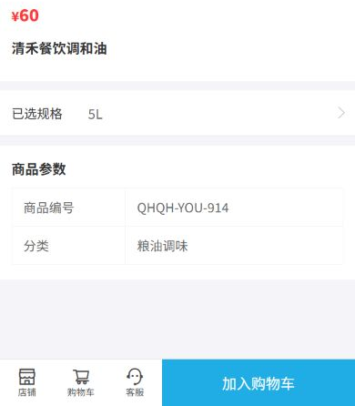
图2：历史手机普通详情用于核商品编号与已选五升规格；六十元不证明当前促销、基本单位或订单结果。

直降填降至价格打折填百分数
直降规则表达的是优惠后的目标订货价，不是从原价减去所填金额。普通直降在参加规格行填写促销价，须大于零；阶梯直降则填写订购数量门槛与订货价统一降至多少元。例如原订货价六十元，促销价填五十元，符合条件时降至五十元，不是六十减五十变成十元。不同规格原价不同，普通直降应分别核各行促销价，不能只看活动标题写降十元就认为系统自动逐行减十。
阶梯直降可设订购十件及以上降至四十八元、二十件及以上降至四十五元，按当前数量满足的档位核价格。九件尚未达到十件门槛，就不能直接用第一档价格；二十五件应核满足的较高档，而不是先降到四十八元再减一次。清单的基本单位与订单单位需一致，十箱和十瓶的门槛含义不同。保存后重新查看活动内容，确认目标数量与目标价格没有写反。
打折填写百分数，折后价按原订货价乘百分数再除以一百计算。八折应填写百分之八十，不是百分之八；原价六十元时，百分之八十对应四十八元，百分之八则只有四点八元。折扣值须大于零且不超过一百，阶梯打折还要填写对应数量门槛，不能用零折扣表示暂不开活动。最终单价和小计应按系统保存的精度核，不把手算的小数直接当成订单结算金额。
直降并不保证所有客户都比原价更便宜。当促销价高于部分客户等级价时，页面会询问继续使用这个价格还是重新思考，继续确认可能替换客户原来的较低价格。应先核参与客户实际订货价，再决定是否确认，不把提示当成普通保存提示直接跳过。折扣、商品小计、订单整体优惠、券抵扣和运费分开对照，不能用最终应付少了十元反推这一行的促销价填写正确。
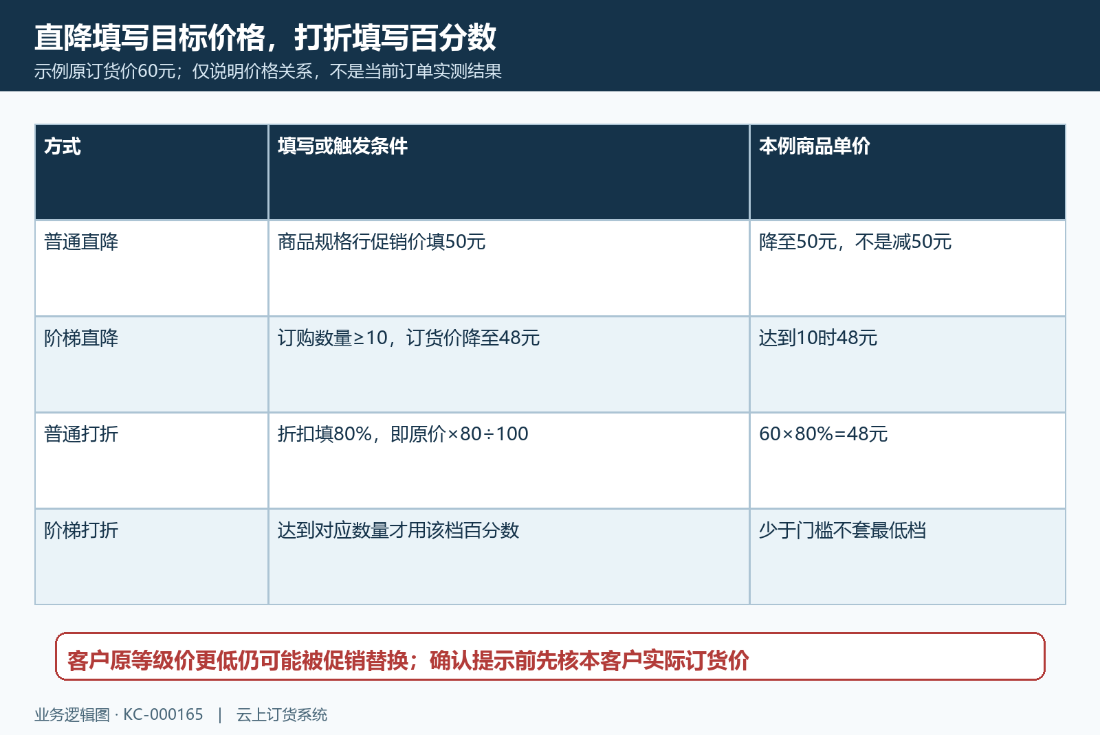
图3：直降填优惠后的目标价格，八折填百分之八十；客户原等级价更低须先核。

买赠按门槛档位倍数和组合核赠品
买赠先确定订购达到多少基本单位，再选择赠本品或赠品并填写赠送数量。本品应核参加规格自身；赠品应另选准确商品及规格，确认名称、编号和数量，不只用赠品商品名判断包装。页面切换赠品类型会影响规则中的赠品信息，切换后逐档重新核，不能认为原来选中的外部赠品仍完整保留。订购门槛和赠送数量都要大于零，规则的门槛不可重复。
普通买赠未开倍数时，满十送一，订十与订二十五都按该规则核一份赠送，九则未达到。启用倍数时，相关管理端计算以订购数量除以门槛向下取整，再乘赠送数量；满十送一、订二十五的演示结果为两份。剩余五不组成另一份赠送，不能四舍五入到三。倍数与阶梯互斥，页面会阻止同时开启；需要哪一种先按本次业务确定，不把两种效果相加。
阶梯买赠可设满十送一、满二十送三，订二十五时核满足的较高档三份，不把两个档位加成四份。规则最多十档，关闭阶梯后保存普通规则只保留第一条，因此从多档改为普通规则时要再次核第一条门槛与赠品。不要依靠仍在旧页面看得到的其他档位，推定它们继续参与保存后的计算。多个规格默认分别应用规则，不能把不相关商品的购买数量任意合并。
组合商品买赠用于同一活动所选商品共同达到门槛，页面在相应赠品类型下提供单品或组合商品选择。例如参加同一组合的甲买六、乙买四，才可按合计十核赠；普通单品规则则不能这样凑门槛。管理端自动赠品还受销售设置中的商品促销应用条件影响，手工赠品和从订单详情进入时已有赠品也有保留处理。上述算例用于核规则关系，各端及旧单仍须检查实际赠品行，不能凭活动内容断言所有路径都会重建同样数量。
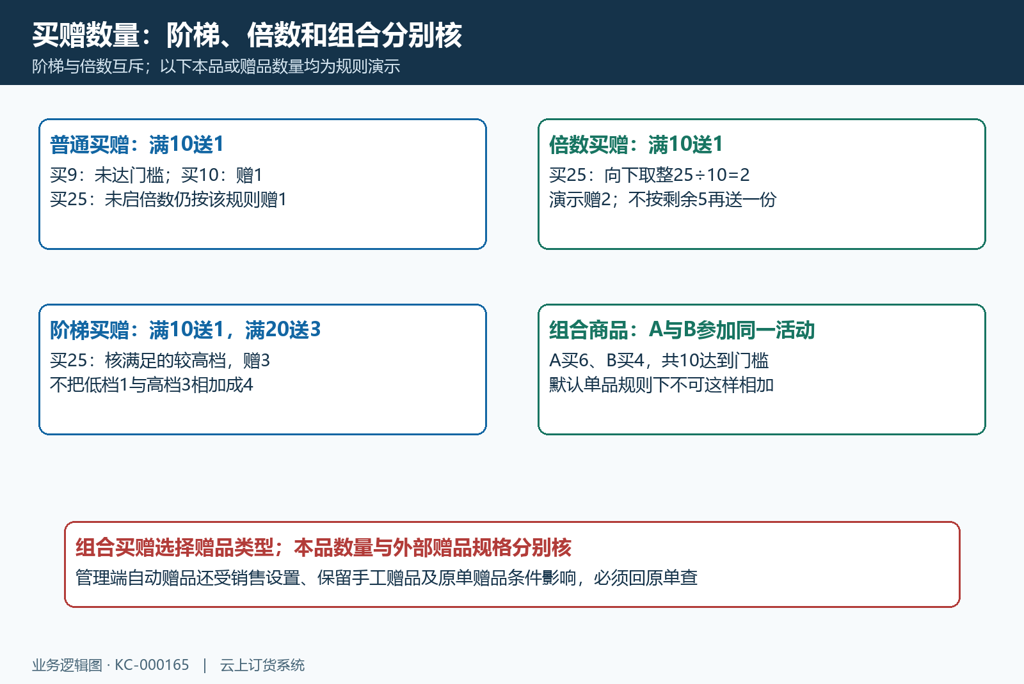
图4：阶梯取满足的档位，倍数向下取整，组合只汇同一活动参加商品；算例不代替原单赠品。

保存后核状态并按原提示处理冲突
提交前核标题、完整时间、客户范围、促销方式、商品规格、普通或阶梯规则。保存失败先读原提示，保留本场活动及发生时间，不反复更换促销方式碰运气。同商品、重叠时间及相同客户类型的其他有效活动可能冲突，组合买赠另核客户类型或指定名单的重叠。指定客户活动不能据此推定所有组合都允许重复，最终以本次保存返回的校验为准。
参加规格存在有效预售时，相关保存校验会提示正在预售，不能添加为促销商品；不要只比较本次促销日期就认定预售无影响。与换购活动重叠也会被阻止。先查原预售、换购及促销的范围、状态和有效时间，确认负责人员的活动安排；不为使本次保存通过直接结束正在使用的另一场活动，也不将原有活动删除后当成正常冲突处理。
保存成功后回商品促销列表搜索标题，核状态及内容。未开始时列表可编辑或开始，促销中提供结束，已过期另核原结果或复制建立新活动。开始处理会把实际开始时间更新为当前时间，手动结束也会更新实际结束时间。提前开始或结束都会影响客户可享受的区间，不能只保留原计划时间而忽略实际操作后的时间。自动开始和届满处理仍应通过查询实际状态确认，不承诺当前环境在某一秒已完成调度。
复制是建立另一场活动的准备，应重新核时间、客户、规格及价格，不能把旧活动中的过期字段原样提交。删除限未开始或已过期等允许状态，商城装修引用的促销可能不能删除，先查看引用关系和原提示。请求无反馈时先重新查询原活动是否已保存、已开始或已结束，再决定下一步；缺少原结果时不重复创建同标题活动掩盖首次操作。
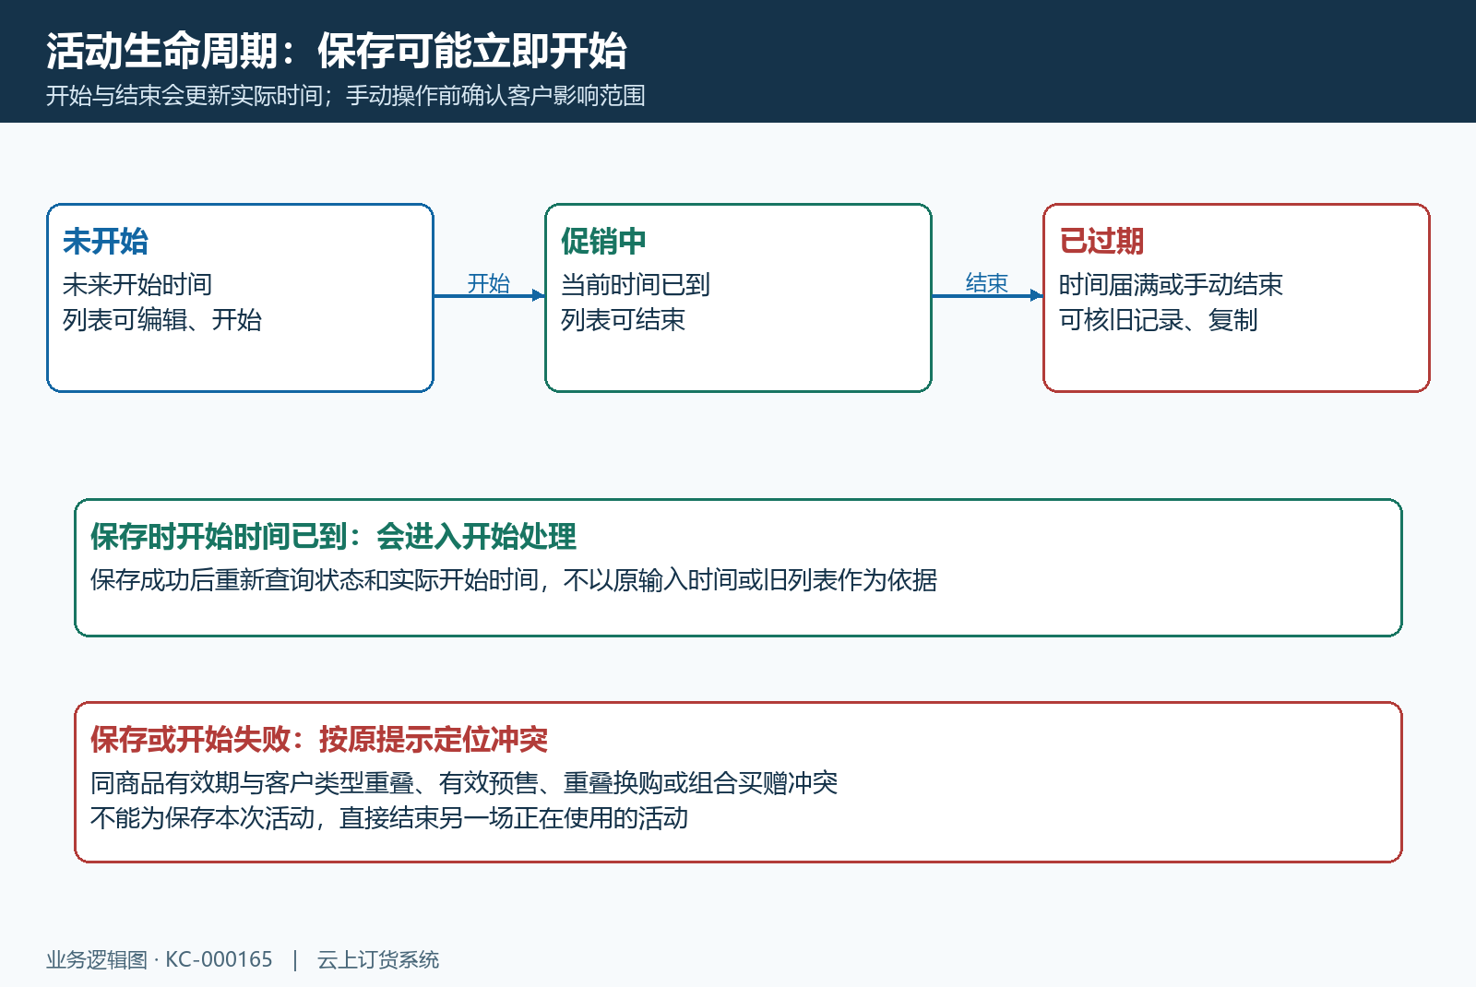
图5：开始与结束更新实际时间，保存时已到开始时间可能立即开始；冲突按原提示查关联。

用原客户原规格回查订单价格和赠品
活动回验先固定目标客户、商品规格、基本单位、查询时间及本次数量，分别核门槛前和门槛刚达到的案例。满十才生效的规则，用九与十对照；有二十档再核十九、二十与二十五，查实际单价、商品小计、赠品规格及数量。再选本活动不包含的客户或规格作范围对照，但该客户仍可能有其他有效活动，因此无本场促销不等于页面必定完全没有优惠。
手机商城先核当前登录客户和选中规格，查看促销内容与数量条件，再进入购物车及订单确认。数量或单位变化后重新核优惠结果，阶梯说明和倒计时只是活动展示，不替代最终购买数量的价格计算。普通商品六十元价格与另一订单的优惠券减十元分别核对，不能据此认定本次商品直降已生效。商品促销是否命中应直接依据本单的单价或赠品结果，券、运费及整单优惠另列。
管理端代客下单要核商品促销应用设置和当前客户。自动赠品计算有请求期间清单快照与旧请求返回保护，快速换客户、换数量后仍应等待本次结果并重新查清单；一次旧页面的赠品显示不能作为最终结果。原单赠品、手工调整赠品、手工删除赠品存在保留或避免重新添加的处理，不应为对齐当前活动演示而强行覆盖旧赠品。金额与赠品两类结果分别核，不能只看订单应付总额。
已有订单回验应使用原订单号，核其创建时客户、规格、单位、数量、单价和赠品，当前活动修改不等于历史订单已统一重算。提交或保存超时先查原单是否存在、内容是否已保存，避免重复下单；操作成功后仍核原明细与赠品。记录脱敏原单号、活动标识、时点、状态、门槛及实际结果，未满足条件或入口缺失就保留提示继续查范围、单位、时间和状态，不把未确认的结果写成活动上线通过。
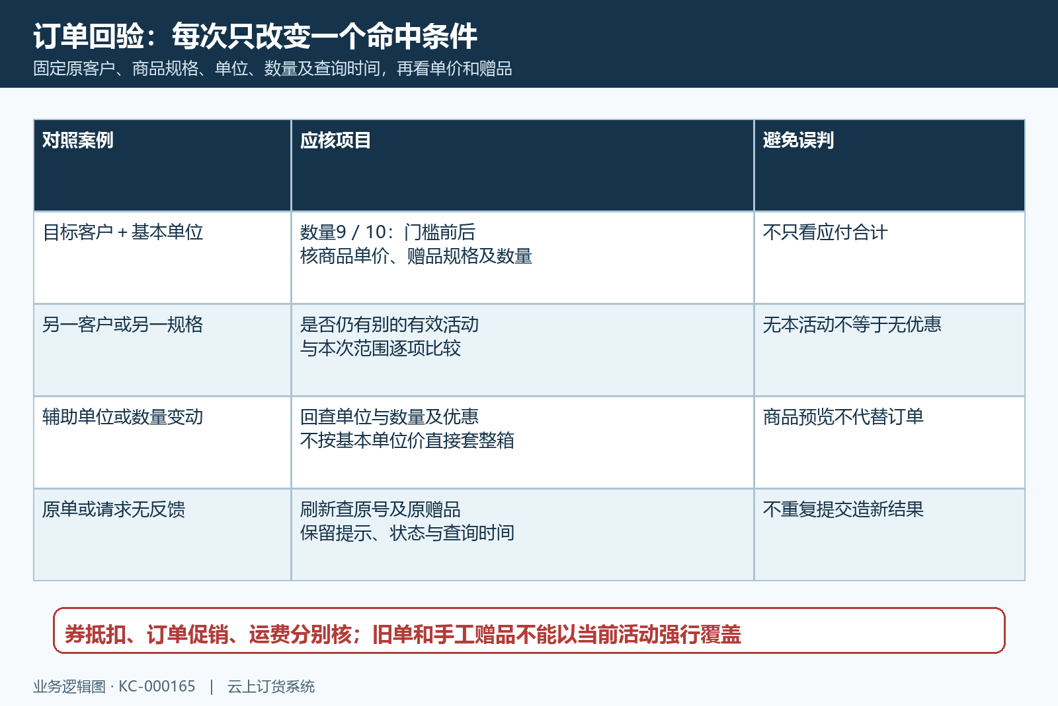
图6：门槛、范围、单位与原单分别对照；商品优惠、赠品、券和费用独立核结果。

下一步学习
继续核订单促销的整单门槛，再查买赠促销的赠品处理。

